 | ROMÂNIA  MINISTERUL EDUCAŢIEI NAȚIONALE ȘI CERCETĂRII ȘTIINȚIFICE  UNIVERSITATEA „VASILE ALECSANDRI” DIN BACĂU  DEPARTAMENTUL PENTRU PREGĂTIREA  PERSONALULUI DIDACTIC  Calea Mărăşeşti, nr. 157, Bacău, cod 600115  Tel.Fax: 0234/588935; Tel.Fax: 0234/580050  E-mail: dppd@ub.ro; sdppd@ub.ro | 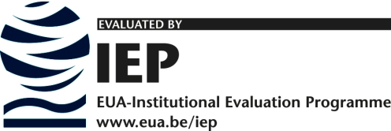

DECLARAŢIE DE AUTENTICITATE
privind elaborarea portofoliului didactic

Subsemnatul/subsemnata………………………………………………………………..
declar pe propria răspundere că:
- lucrarea a fost elaborată personal şi îmi aparţine în întregime;
- nu au fost folosite alte surse decât cele menţionate în bibliografie;
- nu au fost preluate texte, date sau elemente de grafică din alte lucrări sau din alte surse fără a fi citate şi fără a fi precizată sursa preluării, inclusiv în cazul în care sursa o reprezintă alte lucrări ale mele;
- lucrarea nu a mai fost folosită în alte contexte de examen sau de concurs.

Data, ABSOLVENT,

_______________ ____________________________

Semnătura,

